Rectas y ángulos en el plano

Contenidos
- Rectas. Paralelas y perpendiculares.
El plano.
Puntos y rectas.
Recta, semirrecta y segmento.
Propiedades de la recta.
Posiciones relativas.
Paralelismo.
Perpendicularidad
- Mediatriz de un segmento.
Definición de mediatriz.
Construcción de la mediatriz.
Simetría.
- Ángulos. Clasificación y medida.
Definición de ángulos.
Tipos de ángulos.
Relaciones entre ángulos.
Medida de ángulos.
Sistema sexagesimal.
- Bisectriz de un ángulo
Definición de bisectriz.
Construcción de la bisectriz.
- Operaciones con ángulos
Suma de ángulos.
Resta de ángulos.
Multiplicación por un número.
División de un ángulo por un número.
Operaciones en sexagesimal.

Objetivos
- Conocer los elementos fundamentales del plano.
- Conocer las rectas y sus propiedades.
- Manipular rectas y otros elementos relacionados con ellas.
- Conocer los diferentes tipos de ángulos.
- Conocer las propiedades y relaciones entre ángulos.
- Medir y realizar operaciones básicas con ángulos.
- Utilizar recursos para resolver problemas sencillos de geometría plana.

Autora: Montserrat Gelis Bosch | Bajo licencia
 | Creative Commons
 | Si no se indica lo contrario.
Antes de empezar

Investiga

 | El billar es un juego en el que intervienen muchos de los elementos de la geometría plana (puntos, rectas, ángulos, simetrías...). Observa en la escena de la derecha como se puede calcular la trayectoria correcta para dar a la bola roja rebotando antes en una o dos bandas.

Las rectas, puntos, simetrías, ángulos y otros elementos geométricos son la base del juego del billar.

 | Pulsa |  | Para ir a la página siguiente

- Rectas. Paralelismo y perpendicularidad
  - El plano

Lee el texto de la pantalla y completa:

Para representar nuestro _____________________ dibujando __________________ que nos rodean se necesita disponer de alguna _______________ sobre la que __________ puntos, líneas, círculos u otras figuras. El plano es un _______________ que nos permite representar ________________ sobre él.

En la escena de la derecha selecciona “Tiro a Banda Superior” Haz clic en “tirar” y observa la dirección de la bola blanca.

Con tus herramientas de dibujo, traza en la imagen el recorrido que ha de seguir la bola blanca para tocar a la roja, si queremos hacer un tiro a Banda Superior:

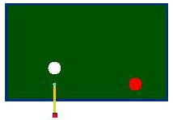

 | Pulsa |  | Para ir a la página siguiente

  - Puntos y rectas

Dentro del plano distinguimos dos elementos fundamentales, tal y como Euclides, considerado como el primer gran matemático de la historia, los definió: el punto y la recta.

Lee el texto de la pantalla y define:

Punto ________________________________________________________

Recta _______________________________________________________

Lee con atención las instrucciones de la escena de la derecha de la pantalla y practica dibujando con regla y compás un par de rectas de colores distintos.

 | Pulsa |  | Para ir a la página siguiente

  - Recta, semirrecta y segmento

Lee el texto de la pantalla y define:

Segmento ____________________________________________________________

Semirrecta ____________________________________________________________

Extremos de un segmento __________________________________________________

Origen de una semirrecta ________________________________________________

En la escena de la derecha de la pantalla, mueve los puntos A y B y observa el dibujo de un segmento, una recta y una semirrecta que pasa por estos dos puntos.

Selecciona “Hazlo Tú” y usando la regla dibuja un segmento, una semirrecta y una recta.
Utiliza una regla y tres colores distintos para dibujar un segmento, una semirrecta y una recta:

 | Pulsa |  | Para ir a la página siguiente

  - Propiedades de la recta
Volviendo a Euclides, existen algunas propiedades de la recta que, a pesar de lo sencillas, resultan absolutamente esenciales para la geometría.
Escribe las dos propiedades de la recta que se citan en el texto:

1a Propiedad:

_________________________________________________________________

2a Propiedad:

__________________________________________________________________

Define Semiplano _________________________________________________________

En la escena de la derecha de la pantalla, comprueba que dados dos puntos existe una única recta que los une.

Dibuja dos puntos y la recta que los une. Pinta los semiplanos con distintos colores.

 | Pulsa |  | Para ir a la página siguiente

  - Posiciones relativas

Lee las explicaciones del texto de la pantalla.

RESPONDE ESTAS CUESTIONES | RESPUESTAS
¿Qué condición deben cumplir dos rectas para que sean paralelas?
¿Qué condición deben cumplir dos rectas para que sean secantes?
¿Cómo deben ser dos rectes si no son ni paralelas ni secantes?
Observa la escena de la derecha de la pantalla y mueve los puntos para colocar las dos rectas en las distintas posiciones que pueden adoptar.

Dibuja dos rectas secantes. Indica el punto en el cual se cortan (intersección) | Dibuja dos rectas paralelas.

 | Pulsa |  | Para ir a la página siguiente

  - Paralelismo

Escribe el 5º postulado de Euclides:

__________________________________________________________________

__________________________________________________________________
Pulsa en el botón del vídeo  para ver cómo dibujar la recta que pasa por un punto y es paralela a una recta dada. Hazlo tú utilizando las herramientas de la escena de la derecha de la pantalla. Primero lee con atención las instrucciones de la escena.

Dibuja una recta y un punto exterior a ella y con regla y compás traza la paralela a la recta que pasa por este punto exterior:

 | Pulsa |  | Para ir a la página siguiente
  - Perpendicularidad

Lee el texto de la pantalla y completa:

Dos rectas son perpendiculares si ____________ al plano en ______ regiones _________ amplitud.
Dada una recta y un punto sobre ella, existe __________ recta que ________ este punto i es _________________ a la recta.
Haz clic en el botón del vídeo para ver cómo se dibuja la recta que pasa por un punto y es perpendicular a una recta dada. Haz el mismo ejercicio con las herramientas de la escena de la derecha de la pantalla. Primero lee con atención las instrucciones de la escena.

Dibuja una recta y un punto exterior a ella y con regla y compás traza la perpendicular a la recta que pasa por este punto exterior:

Pulsa sobre el botón |  | Para realizar ejercicios.

Utiliza regla y compás y resuelve los ejercicios que se proponen. Cuando acabes comprueba las soluciones.
1.- Traza tres rectas diferentes que contengan a un punto A.

. A

¿Cuántas rectas más puedes trazar que pasen por este punto? _________________________

2.- Traza dos rectas distintas que contengan a la vez a dos puntos A y B. ¿Es esto posible?
. A

. B
Explícalo con tus propias palabras:

3.- ¿Es posible trazar una recta que contenga a los tres puntos A, B y C?
. A . C

. B
¿Cómo se deben situar los tres puntos para que se pueda trazar una recta que los contenga?

__________________________________________________________________________

4.- Representa el segmento AB, una semirrecta con origen en C, una semirrecta con origen en D y que contenga el punto B, una recta que pase por A y una recta que pase por A y C.
. B . C

. A
. D

5.- Traza la recta r que une los puntos A y B. Representa los siguientes puntos: un punto, distinto de A y de B, que pertenezca a la recta; dos puntos que no pertenezcan a la recta y que estén situados en distintos semiplanos.
. A

. B
6.- Indica si las rectas siguientes son coincidentes, paralelas o secantes.
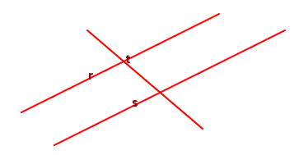
7.- Representa dos rectas paralelas y otra secante a la recta r.
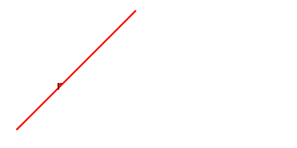
8.- Traza una recta paralela a r y otra paralela a s. ¿Qué figura forman los puntos de corte de las cuatro rectas?
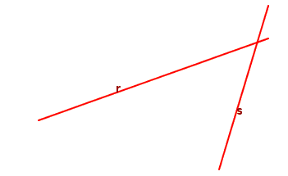
9.- Utilizando una regla y un compás, traza una recta paralela a r que pase por el punto C.
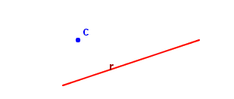
10.- En la figura del ejercicio anterior traza una nueva recta paralela a r. ¿Cómo son entre sí las dos rectas trazadas?

11.- Utilizando una regla y compás, traza una recta s que sea perpendicular a r y que pase por el punto C.
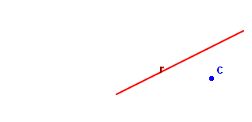
12.- Sobre la recta s construida en el ejercicio anterior, marca un punto D que no esté en r y traza otra recta perpendicular a s que pase por el punto D. ¿Qué relación existe entre la recta r y esta última que acabas de representar?

13.- Traza tres rectas perpendiculares a una recta r. ¿Cómo son entre sí estas tres rectas?
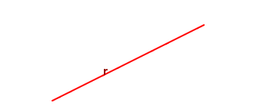
 | Pulsa |  | Para ir a la página siguiente
- Mediatriz de un segmento

- Definición de mediatriz

Lee con atención el texto de la pantalla.

Define a tu manera la mediatriz de un segmento e indica la principal propiedad que cumplen todos sus puntos:

___________________________________________________________________________

___________________________________________________________________________

Lee las instrucciones de la escena de la derecha de la pantalla y comprueba con la regla y la escuadra las propiedades de la mediatriz.

 | Pulsa |  | Para ir a la página siguiente

- Construcción de la mediatriz

Haz clic al botón del vídeo para ver cómo se dibuja la mediatriz de un segmento. Realiza el mismo ejercicio utilizando las herramientas de la escena de la derecha de la pantalla. Primero lee con atención las instrucciones de la escena.

Dibuja dos puntos y el segmento que los une. Traza la mediatriz utilizando regla y compás:

 | Pulsa |  | Para ir a la página siguiente
- Simetría

Lee el texto de la pantalla.

RESPONDE ESTAS CUESTIONES | RESPUESTAS
Dada una recta y un punto C que no pertenezca a ella, ¿Qué condición debe cumplir otro punto C’ para que sea el simétrico de C?
¿Cómo se llama el tipos de simetría que produce figuras geométricas de manera similar a como actúa un espejo?

Haz clic en el botón del vídeo para ver cómo se construye el simétrico de un punto respecto a una recta. Haz lo mismo, utilizando las herramientas, en la escena de la derecha de la pantalla. Primero lee con atención las instrucciones de la escena.

Pulsa sobre el botón |  | Para realizar ejercicios.

Resuelve los ejercicios propuestos utilizando regla y compás. Cuando acabes, comprueba las soluciones.

1.- Con regla y compás, traza un segmento AB y su mediatriz.

. A

. B

2.- Sobre la mediatriz trazada en el ejercicio anterior, marca un punto cualquiera y mide la distancia entre este punto y los dos extremos del segmento inicial. ¿Qué observas en el resultado obtenido?

3.- Traza el segmento que une los puntos A y B. Localiza los puntos simétricos de A y B con respecto a la recta r y únelos mediante un segmento. ¿Qué relación existe entre los dos segmentos?
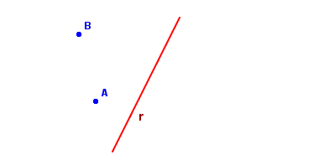

4.- Realiza el mismo ejercicio anterior, a partir del triángulo de vértices A, B y C. ¿Qué se obtiene?
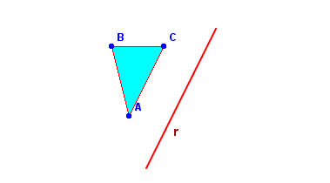

5.- Representa la figura simétrica de la que aparece a continuación.
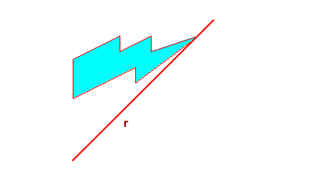

 | Pulsa |  | Para ir a la página siguiente
- Ángulos. Clasificación y medida
- Definición de ángulo

Lee con atención el texto de la escena de la pantalla y completa:

Llamamos ángulo a cada una de las _______________ en que queda _________ el plano al trazar ______________________ con el mismo origen.

Define:

Vértice de un ángulo ___________________________________________________
Lados de un ángulo ___________________________________________________
Amplitud de un ángulo __________________________________________________

En la escena de la derecha de la pantalla, lee las instrucciones y traza dos semirrectas de manera que determinen un ángulo.

 | Pulsa |  | Para ir a la página siguiente

- Tipos de ángulos

Lee con atención el texto de la escena de la pantalla y completa las tablas de clasificación siguientes:

 | Nombre | Definición | Dibujo
Por su amplitud | Recto
Por su amplitud | Nulo
Por su amplitud | Plano

 |  | Nombre | Definición | Dibujo
Por comparación con el ángulo recto |  | Agudo
 |  | Obtuso
 | Nombre |  | Definición |  | Dibujo
Por comparación con el ángulo llano | Convexo
Por comparación con el ángulo llano | Cóncavo

Lee las instrucciones de la escena de la derecha de la pantalla y realiza cinco ejercicios de cada uno de los tres tipos de clasificación de los ángulos: por su amplitud, por comparación con el ángulo recto y por comparación con el ángulo llano.

 | Pulsa |  | Para ir a la página siguiente

- Relaciones entre ángulos

Lee el texto de la pantalla y observa en la escena de la derecha de la pantalla las diferentes relaciones que se pueden dar entre distintos ángulos (abre el menú “relaciones” y escoge una a una las distintas relaciones que se pueden dar).

En la siguiente tabla escribe la definición y haz un dibujo de cada una de ellas:

Ángulos consecutivos: | Ángulos iguales:
Ángulos complementarios: | Ángulos suplementarios:
Ángulos opuestos por el vértice:

Completa:
Dos ángulos _________________________ equivalen a un recto. Dos ángulos ___________________ equivalen a uno llano.

 | Pulsa |  | Para ir a la página siguiente

- Medida de ángulos

Lee el texto de la pantalla y completa:

Para medir la amplitud de un ángulo utilizaremos como unidad: ____________

El ángulo que tiene una amplitud de 0º es ________________

El ángulo recto tiene una amplitud de _____________ grados de medida y el ángulo llano de ________ grados.

Cuatro _____________ ocupan todo el plano, cuya amplitud será de ___________ grados. Un ángulo nulo tiene una amplitud de _________ grados.

Si dividimos la circunferencia en cuatro partes, cada uno de los ángulos tendrá una amplitud de ________________ grados de medida y la mitad de un ángulo recto mide _______________ grados.

____________ ángulos rectos equivalen ______________ ángulo llano. ________ ángulos rectos forman un ángulo de 270 grados de amplitud.

Si dividimos el círculo en _________ partes iguales obtenemos la unidad de medida de los ángulos: _________________

En la escena de la derecha de la pantalla, lee con atención las instrucciones y con el Modo mide ángulos calcula con el transportador la medida de la amplitud de cinco de los ángulos propuestos.

Con el Modo Hazlo Tú dibuja cinco ángulos de amplitud la medida que se propone.

Divide el círculo en 8 partes iguales y comprueba con el transportador la medida de cada uno de los ángulos. Repite el ejercicio dividiendo el círculo en varias partes y comprueba en cada caso la medida de la amplitud de los ángulos.

 | Pulsa |  | Para ir a la página siguiente

- Sistema sexagesimal

En el sistema sexagesimal, dividimos un grado en ___ minutos y un minuto en ___ segundos.

1 grado = 60 minutos = 3 600 segundos

Practica en la escena de la derecha de la pantalla midiendo la amplitud de varios ángulos. Pulsando sobre las flechas de los controles “Grad”, “Min” y “Seg” podrás ajustar la amplitud del ángulo propuesto. El botón “Nuevo ángulo” presenta un ángulo distinto para que puedas realizar distintos ejercicios.

Pulsa sobre el botón |  | Para realizar ejercicios.

Utiliza regla y compás para resolver los 8 ejercicios propuestos. Cuando termines comprueba las soluciones.

1.- Indica sobre la figura el vértice, los lados y los ángulos que se observan.
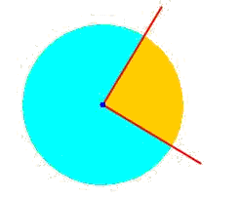

2.- Indica sobre la figura si estos ángulos son agudos, rectos, obtusos o llanos.
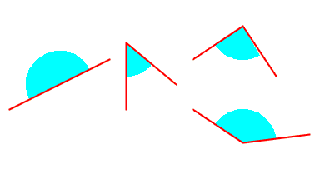

3.- Representa, utilizando los instrumentos de dibujo, un ángulo recto, un ángulo llano, un ángulo nulo, un ángulo agudo, un ángulo obtuso, un ángulo cóncavo y un ángulo convexo.
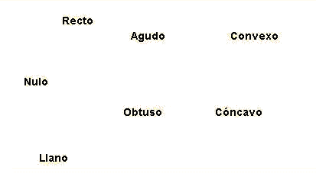

4.- Representa sobre el vértice B un ángulo igual al que aparece en la figura.
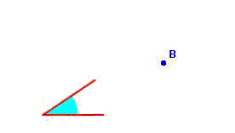
5.- Representa sobre el vértice B un ángulo igual al ángulo DEF i que sea consecutivo al ángulo ABC.
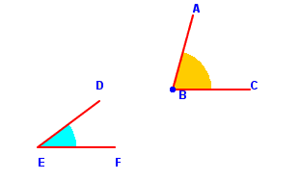
6.- Indica cuáles de los ángulos que aparecen en la figura son complementarios y cuáles suplementarios.
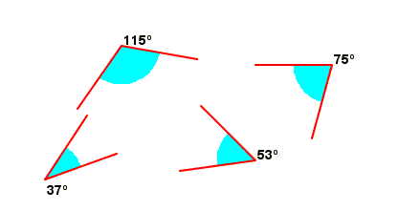
7.- Señala en la figura los ángulos que tienen la misma amplitud. ¿Qué nombre reciben estos ángulos?
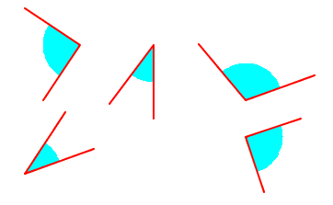
8.- Representa, utilizando los instrumentos de dibujo, los ángulos de las siguientes amplitudes: 30º, 60º, 90º, 45º, 10º, 135º y 240º.
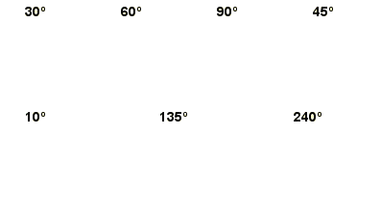

 | Pulsa |  | Para ir a la página siguiente

- Bisectriz de un ángulo

- Definición de bisectriz

A partir de la lectura del texto de la pantalla, explica a tu manera qué dos propiedades debe cumplir la bisectriz de un ángulo:

1ª Propiedad:

_________________________________________________________________

2ª Propiedad:

__________________________________________________________________

En la escena de la derecha de la pantalla, utiliza el transportador para medir el ángulo y comprueba que la bisectriz lo divide en dos partes iguales. Pulsa el botón “ver distancia” y comprueba que cualquier punto de la bisectriz está a igual distancia (equidista) de los dos lados del ángulo.

Repite el ejercicio varias veces.

 | Pulsa |  | Para ir a la página siguiente

- Construcción de la bisectriz
Pulsa sobre el botón del vídeo para ver cómo se dibuja la bisectriz de un ángulo. Realiza el mismo ejercicio utilizando las herramientas de la escena de la derecha de la pantalla.

Lee las instrucciones de la escena de la derecha de la pantalla. Explica los pasos que deberás seguir para trazar la bisectriz de un ángulo de vértice A:

1º:

2º:

3º:

Aplica estos pasos para construir la bisectriz del ángulo propuesto utilizando las herramientas de la escena.

Repite el ejercicio con el nuevo ángulo que aparece pulsando sobre el botón inicio.

Dibuja un ángulo y con regla y compás traza su bisectriz:

Pulsa sobre el botón |  | Para realizar ejercicios.

Con regla y compás dibuja y resuelve los 3 ejercicios propuestos. Cuando acabes, comprueba las soluciones.

1.- Indica sobre la figura cuál es la bisectriz de los ángulos representados.
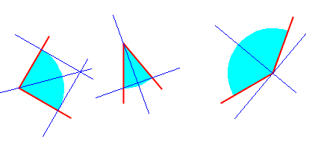

2.- Traza sobre la figura la bisectriz del ángulo representado.
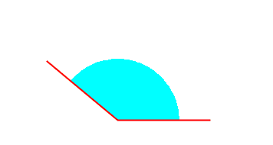

3.- Traza las bisectrices de los dos ángulos consecutivos que aparecen en la figura. ¿Qué relación guardan entre sí estas dos bisectrices?
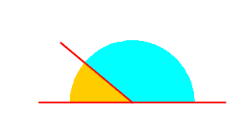

 | Pulsa |  | Para ir a la página siguiente

- Operaciones con ángulos
- Suma de ángulos

Lee las instrucciones de la pantalla. Explica los pasos que deberás seguir para sumar dos o más ángulos analíticamente y gráficamente:

Analíticamente:

Gráficamente:

En la escena de la derecha de la pantalla, lee las instrucciones y realiza la suma de los ángulos propuestos de dos formas, gráficamente y analíticamente. Repite el ejercicio cinco veces y copia el resultado analítico en la tabla siguiente:

ángulo 1 | ángulo 2 | suma

Completa:

La suma analítica de ángulos se realiza sumando _________________ de cada uno d’ells.

 | Pulsa |  | Para ir a la página siguiente

- Resta de ángulos

Lee las instrucciones de la pantalla. Explica los pasos que deberás seguir para restar dos o más ángulos analíticamente y gráficamente:

Analíticamente:

Gráficamente:

Realiza, gráficamente y analíticamente, la resta de los dos ángulos propuestos en la escena. Repite el ejercicio cinco veces y copia el resultado analítico en la tabla siguiente:

ángulo 1 | ángulo 2 | resta

Completa:

Para restar analíticamente dos ángulos calculamos _______________ entre el ángulo mayor y el menor.

 | Pulsa |  | Para ir a la página siguiente

- Multiplicación de ángulos

Lee las instrucciones de la pantalla. Explica los pasos que deberás seguir para multiplicar un ángulo por un número natural analíticamente y gráficamente:

Analíticamente:

Gráficamente:

Observa, gráficamente y analíticamente, la multiplicación propuesta en la escena. Repite el ejercicio cinco veces y copia el resultado analítico en la siguiente tabla:

ángulo | número | multiplicación

Completa:

Para multiplicar analíticamente un ángulo por un número natural multiplicamos el número por _______________ del ángulo correspondiente.

 | Pulsa |  | Para ir a la página siguiente
- División de ángulos

Lee el texto de la pantalla y completa:
La división de un ángulo por un número natural es una operación que consiste en _____________ el ángulo en tantas __________________ como nos indique el número.
RESPONDE ESTAS CUESTIONES | RESPUESTAS
En qué consiste el problema de la trisección del ángulo?
Cómo se llama la recta que divide el ángulo en dos partes iguales?

Observa, gráficamente y analíticamente, la división propuesta en la escena. Repite el ejercicio cinco veces y escribe el resultado analítico en la tabla siguiente:

ángulo | número | división

Completa:

Para dividir analíticamente un ángulo por un número natural dividimos ________________ del ángulo entre el número natural correspondiente.

 | Pulsa |  | Para ir a la página siguiente

- Operaciones en sexagesimal

Lee el texto de la pantalla y completa:

Para realizar operaciones con ángulos expresados en forma compleja (grados, minutos y segundos), daremos los pasos que se describen en la escena, recordando que 1 grado equivale a _______________ y que 1 minuto equivale a ____________________

Así, siempre que sea necesario y posible, podremos agrupar 60 segundos para obtener un _____________, o bien 60 minutos para obtener un __________. De igual forma, si es necesario, podremos transformar un grado en ____________ o un minuto en ____________.

Recuerda:

En forma compleja se operan por separado los grados, minutos y segundos.

En la escena de la derecha de la pantalla podrás observar cómo se realizan las operaciones con ángulos expresados en el sistema sexagesimal, es decir, en grados, minutos y segundos.

Pasos que debes seguir:
1º Pulsa sobre el botón Selecciona parar escoger la operación que desees. El botón Nuevos Datos te presentará una nueva operación con ángulos diferentes.
2º En el modo Hazlo tú podrás realizar las operaciones y observar si el resultado que has obtenido es el correcto.

Selecciona Suma
Observa que sumamos separadamente los grados, los minutos y los segundos. Si el resultado de la suma de los segundos es mayor que 60, los agrupamos para obtener un minuto. Si el resultado de la suma de los minutos es mayor que 60, los agrupamos para obtener un grado.

Pulsa el botón Nuevos datos y comprueba el resultado de la operación. Repite la operación con distintos ejemplos hasta que entiendas el procedimiento.

Pulsa el botón Hazlo tú y realiza cuatro ejercicios de sumas de ángulos. Después de cada suma, comprueba el resultado.

Suma 1 | Suma 2
Suma 3 | Suma 4

Selecciona Resta
Primero selecciona unos cuantos ejercicios y observa las transformaciones que hay que realizar. Repite la operación con distintos ejemplos hasta que entiendas el procedimiento.
Pulsa el botón Hazlo tú y realiza cuatro ejercicios de restas de ángulos. Después de cada resta, comprueba el resultado.

Resta 1 | Resta 2

Resta 3 | Resta 4

Selecciona Multiplicación
Selecciona varios ejercicios y observa cómo se realizan la multiplicación. Repite la operación con varios ejemplos hasta que entiendas el procedimiento.

Pulsa el botón Hazlo tú y realiza cuatro ejercicios de multiplicación. Después de cada producto, comprueba el resultado.

Multiplicación 1 | Multiplicación 2
Multiplicación 3 | Multiplicación 4

Selecciona División
Selecciona varios ejercicios y observa cómo se realiza la división, transformando el residuo de los grados a minutos y el residuo de los minutos a segundos. Repite la operación con varios ejemplos hasta que entiendas el procedimiento.

Pulsa el botón Hazlo tú y realiza cuatro ejercicios de división. Después de cada división, comprueba el resultado.

División 1 | División 2

División 3 | División 4

Ha llegado el momento de comprobar lo que has aprendido.

Pulsa sobre el botón |  | Para realizar ejercicios.

Con regla y compás dibuja y resuelve los 5 ejercicios propuestos. Cuando acabes, comprueba las soluciones.

1.- Calcula de forma gráfica y analítica la suma de los ángulos de 110º y 40º
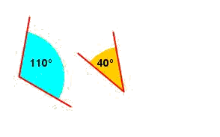

2.- Calcula de forma gráfica y analítica la resta de los ángulos de 163º y 34º
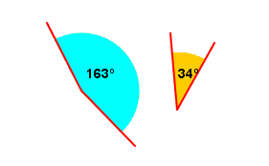

3.- Calcula el resultado de las siguientes operaciones con ángulos:

73º - 36º =

28º - (123º-118º) =

2 · 72º + 3 · 15º =

90º : 5 =

130º - 2 : 20º + (180º - 60º) : 3 =

4.- Calcula el ángulo que describe el minutero de un reloj cuando pasa de las 3:20 a las 4:00

5.- Calcula el ángulo que describe la aguja horaria de un reloj en los siguientes casos: entre las 2:00 y las 5:00; entre las 2:00 y las 3:00; entre las 2:00 y las 2:30; entre las 2:00 y las 2:47; entre las 2:34 y las 7:11.

 | Pulsa |  | Para ir a la página siguiente

 | Recuerda lo más importante – RESUMEN

Observa bien la información del cuadro resumen y completa:

Rectas | Ángulos
Los elementos fundamentales de la geometría plana son los _________y las _________.  La línea recta es ______________ entre dos puntos.  - Dos rectas son paralelas si _______ _________________________ y son secantes si _______________ punto.  - Dos rectas ____________________ si dividen al plano en ________ regiones de la misma amplitud.  Mediatriz de un segmento es ___________ ______________ a este segmento y que lo corta en dos partes ___________.  Se dice que dos puntos A y B son simétricos con respecto a una recta, si esta recta es la _______________ del segmento AB | Ángulo es cada una de las dos regiones en que dos semirrectas con el mismo origen ____________ al plano. Los ángulos pueden clasificarse con arreglo a distintos criterios:  - con relación a su amplitud: ______, _______, _______;  - en comparación con el ángulo recto: ________, _________;  - en comparación con el ángulo llano: ________, __________.  Al dividir una circunferencia en 360 partes iguales se obtiene un _________. Así, la circunferencia completa mide _________, el ángulo recto mide _______ y el llano mide _______.  Se llama __________ de un ángulo a la semirrecta que lo divide en dos partes iguales.  La suma y resta de ángulos se realiza sumando o restando las ____________ de cada uno de ellos.

 | Pulsa |  | Para ir a la página siguiente

 | Para practicar

Practica ahora resolviendo distintos EJERCICIOS. En las siguientes páginas vas a encontrar EJERCICIOS de:
Elementos geométricos
Sistema Sexagesimal y Operaciones con ángulos
Construcciones Geométricas

Procura hacer al menos uno de cada clase y una vez resuelto comprueba la solución. Completa el enunciado con los datos de los que te aparecen en cada EJERCICIO en la pantalla y luego los resuelves.

Es importante que primero lo resuelvas tú y luego compruebes en el ordenador si lo has realizado bien.

Elementos Geométricos.

Si dos rectas tienen _____________puntos en común, ¿cuál es su posición relativa?
Si m es la mediatriz del segmento AB y D es un punto de la recta m, ¿cuál es la distancia de D a A, sabiendo que la distancia de D a B es _____________?
Clasifica el ángulo de ____________ en las categorías que aparecen más abajo.
Amplitud
Comparación con el ángulo recto
Comparación con el ángulo llano

Dado un ángulo de amplitud _____________, ¿cuál es la amplitud de su complementario? ¿Y la de su suplementario?
¿De qué amplitud son los cuatro ángulos que se obtienen al trazar la recta bisectriz de un ángulo de __________ ?

Operaciones con Ángulos.

Realiza la siguiente operación con ángulos_____________________________
Realiza la siguiente operación con ángulos_____________________________
Realiza la siguiente operación con ángulos_____________________________
Realiza la siguiente operación con ángulos_____________________________
Realiza la siguiente operación con ángulos_____________________________
Realiza la siguiente operación con ángulos_____________________________
Realiza la siguiente operación con ángulos_____________________________

Construcciones geométricas.

Realiza con regla y compás la construcción geométrica de una recta perpendicular a otra.

Realiza con regla y compás la construcción geométrica de una recta paralela a otra.

Realiza con regla y compás la construcción geométrica de la mediatriz de un segmento.

Realiza con regla y compás la construcción geométrica de la bisectriz de un ángulo.

Realiza con regla y compás la construcción geométrica del punto simétrico con respecto a una recta.

Autoevaluación | 

Completa aquí cada uno de los enunciados que propone el ordenador y resuelve, introduce el resultado para comprobar si la solución es la correcta.

 | Relaciona cada elemento con su nombre correspondiente. | 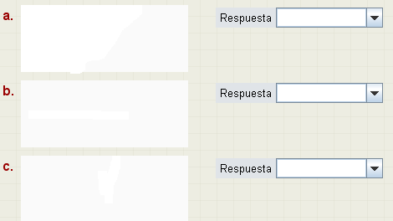
 | Indica la posición relativa de los pares de rectas.
 | Si una recta es perpendicular a otras dos rectas, ¿cómo son estas dos rectas entre sí? | 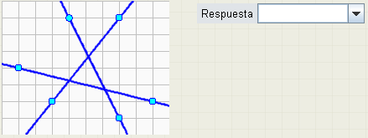
 | ¿Cómo se llama la recta perpendicular a un segmento y que lo divide en dos partes iguales? | 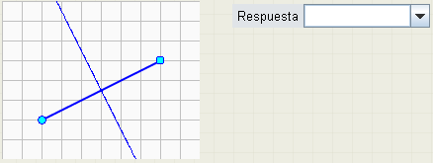
 | Señala el punto simétrico de A con respecto a cada uno de los ejes de su mismo color. | 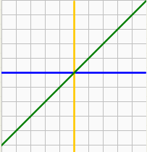
 | ¿En cuántos ángulos queda dividido el plano al trazar dos rectas secantes? Haz el dibujo.
 | Calcula la amplitud del complementario y del suplementario del ángulo marcado en azul. | 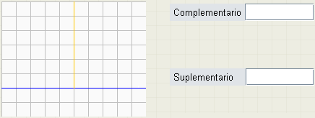
 | ¿Cómo son entre sí las bisectrices de dos ángulos suplementarios?
 | Calcula el resultado de sumar los ángulos de la figura. Haz el dibujo. | 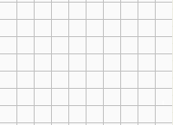
Calcula la operación con ángulos que se indica:

______________________

